Педагог – психолог Соболева Евгения Валерьевна
МБДОУ «Детский сад №2» г. о. Самара
Консультация для родителей на тему:
«Развитие памяти у детей старшего дошкольного возраста».
Память-это процесс, выполняющий функции запоминания, сохранения и воспроизведения прошлого опыта. Память не дана ребенку в готовом виде. Она складывается и изменяется по мере развития, под влиянием условий жизни, воспитания и обучения. памяти.
Первоначально память носит непроизвольный характер – в дошкольном возрасте дети обычно не ставят перед собой задачу что-либо запомнить. Развитие произвольной памяти у ребенка в дошкольный период начинается в процессе его воспитания и во время игр. Степень запоминания зависит у ребенка от его интересов. Дети лучше запоминают то, что у них вызывает интерес, и запоминают осмысленно, понимая то, что запоминают. При этом дети преимущественно опираются на наглядно воспринимаемые связи предметов, явлений, а не на абстрактно-логические отношения между понятиями.
В дошкольном возрасте память от непроизвольной формы переходит к произвольной, сознательно регулируемой. Ребенок принимает цель запомнить, осознает ее, начинает самостоятельно выделять. Осознание этой цели происходит в игре. Следует отметить еще одно достижение в развитии памяти дошкольников - это поиск приемов, с помощью которых можно повысить эффективность запоминания. Память является условием успешного обучения, приобретения знаний и умений.
По характеру запоминания выделяют следующие виды памяти:
а) двигательную - направленную на запоминание и повторение движений;
б) образную - направленную на запоминание и сохранение чувственных образов предметов, явлений и их особенностей, которая, в свою очередь, делится в зависимости от органа чувств, воспринимающего информацию, на зрительную, слуховую, осязательную, обонятельную и вкусовую;
в) словесно-логическую - направленную на запоминание, сохранение, воспроизведение мыслей, понятий, выводов и т. п. и тесно связанную с мышлением и обучением;
г) эмоциональную - отвечающую за воспоминание чувств и эмоций совместно с объектами, их вызывающими.
По продолжительности сохранения материала выделяют долговременную (удерживающую поступающую информацию в течение длительного времени) и кратковременную или оперативную (сохраняющую сведения о чем-либо в течение 30-60 минут, после чего эта информация либо забывается, либо переходит в долговременную).

Предлагаю вашему вниманию игры и упражнения на развитие разных видов памяти детей дошкольного возраста:

Игра «Вспомни пару».
Цель: развитие смысловой памяти
Ход игры: прочитайте ребенку первый ряд слов и предложите запомнить их попарно. Затем прочитайте только первое слово каждой пары, а ребенок должен назвать второе слово пары.
1 ряд: кукла – играть, курица – яйцо, нож – резать, лошадь – сани, книга – читать, бабочка – муха, солнце – лето, щетка – зубы, мышка – норка, снег – зима, петух – кричать, корова – молоко, лампа – вечер.
2 ряд: жук – кресло, перо – вода, очки – ошибка, рыба – пожар, топор – кисель, замок – время, спички – овца, голубь – отец, лепка – трамвай, сапоги – котел, расческа – вечер, кольцо – завод, чашка – море.

Игра «Запомни и нарисуй»
Цель: развитие зрительной памяти.
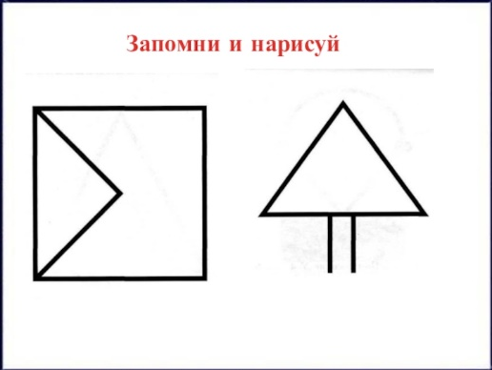
Ход игры: ребёнку предлагается посмотреть и запомнить, как матрешка украсила свой платок. Допускается обведение узора карандашом. А затем ребёнку предлагается украсить свой платок тем же узором.

Рисование узора по памяти.
Цель: развитие зрительной памяти
Ход игры: на листе нарисован узор. Предложить ребёнку в течение 1 минуты посмотреть на этот узор. Затем узор убрать и попросить воспроизвести его по памяти. (Также развивается внимание и мелкая моторика)

Игра «Покажи»
Цель: развитие двигательной памяти
Ход игры: вспомни, как прыгает щенок за косточкой? Покажи.
Как ходит корова? Покажи.
Как бодается бык? Покажи.
Как кошка лежит на солнышке?
Как бегает по рельсам трамвай?
Как ты поднимаешься по лестнице?
Как тормозит машина, что на у светофора?
Как милиционер своей палочкой останавливает машину?
Как бабушка поправляет очки?

Игра "Запоминаем слова"
Цель: развитие механической памяти.
Ход игры: не торопясь прочтите ребенку с интервалом в 5 секунд. 10 приведенных ниже слов. Дети должны их запомнить и все их воспроизвести.
Слова: тарелка, щетка, автобус, сапог, иголка, стол, лимон, озеро, рисунок, банка.

Игра в слова
Цель: развитие механической памяти.
Ход игры: сейчас я назову вам несколько слов. Постарайся их запомнить. Внимание!
Сокол, сито, сосна, старик, сарай, Снегурочка.
Задание 1: назови слова, которые ты запомнил.
Задание 2: как ты думаешь, есть что-нибудь общее у этих слов.
Задание 3: если ты знаешь, как пишется буква «с», то напиши ее.

Игра «Запахи и звуки»
Цель: развитие обонятельной, осязательной памяти
Ход игры: представь, что идет дождь. Ты стоишь у окна и смотришь на улицу. Что ты видишь? Расскажи. Представь капли дождя, ударяющие по стеклу. Вспомни, как шумит дождь. Что такое шум дождя? Дождь закончился, мы вышли на улицу. Вспомни запах земли, травы после дождя. Как ты думаешь, с чем можно сравнить запах травы, умытой дождем?

Игра «Гуляем по лесу».
Цель: развитие зрительной памяти.
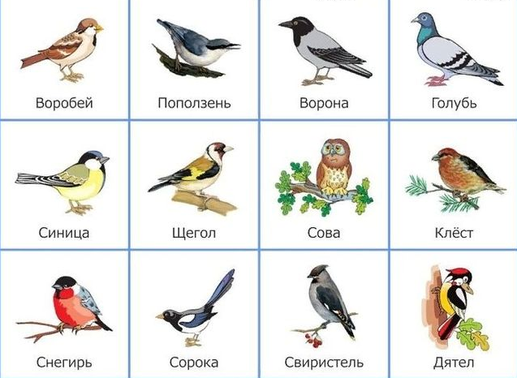
Ход игры: представь, что мы в лесу! Я буду называть тебе птиц. Ты должен вспомнить тех, кого я пропустила. Сорока, ворона, голубь, дятел, снегирь.
Задание № 1: назови всех птиц, каких ты знаешь.
Задание № 2: картинка убирается. Ребенка просят вспомнить тех птиц, которые были названы в начале игры.

Игра «Какой игрушки не хватает?
Цель: развитие зрительной памяти.
Ход игры: Поставьте перед ребенком на 1 минуту 4-5 игрушек, затем попросите ребенка отвернуться и уберите одну из игрушек. Вопрос к ребенку: «какой игрушки не хватает?». Игру можно усложнить: ничего не убирать, а только менять игрушки местами; увеличить количество игрушек. Играть можно 2-3 раза в неделю.

«Где спрятана игрушка»
Цель: развитие зрительной памяти
Ход игры: для организации и проведения этой игры необходимо склеить между собой три спичечных коробка. В один из ящиков на глазах ребёнка следует положить какую-нибудь маленькую игрушку: «Запомни куда я положила». Затем шкафчик на некоторое время убирают. После этого ребёнка просят достать спрятанную игрушку.
Игру можно усложнить:
Убрать ящики на более длительное время.
Спрятать 2, а потом три игрушки.
Заменит игрушки.

Чтобы развивать память ребенка, следует как можно чаще задавать ему вопросы о прочитанном, увиденном, услышанном. Например, после прочтения сказки можно спросить:
- как зовут героев?
- что происходило в сказке?
- кто что делал, что сказал, во что был одет?
- кто тебе понравился больше и почему?
Этими простыми вопросами вы не только возвращаете ребенка к прочитанному, но и, опираясь на его память, учите малыша рассуждать, развиваете речевую активность и словарный запас.

